Projet Cloud S5 / 2026

Liste des membres :
- ETU-003115 : INALIARIJAONA Anjara Fyfaliana
- ETU-003155 : RAKOTONDRAMANANA Ny Avotiana Joanël
- ETU-003159 : RAKOTONOMENJANAHARY Rindranavalona Raphaël
- ETU-003225 : RAZANATSIMBA Dimbimpitia Antonio

GitHub:
- ETU-003115 : InsAnjara
- ETU-003155 : NyAvotiana23
- ETU-003159 : raphael8910
- ETU-003225 : Antonio6905
URL : https://github.com/NyAvotiana23/mikoike-cloud

Mikoike :
- 4 Applications:
- S1) Backend Java Spring Boot Maven (Depend S4) :
- url : http://localhost:8002
- swagger : http://localhost:8002/swagger-ui.html
- S2) Mobile Ionic Vue JS (Independent) :
- url : http://localhost:5174
- S3) Web React Js Vite (Depend S1) :
- url : http://localhost:5173
- S4) Tile server (map Antananarivo) :
- url : http://localhost:8081
- Run de l’application :
- cd \mikoike-cloud
- docker-compose up dev
- Stop application :
- docker-compose down -v
- Autres informations :
- Voir README.md

Projet :

MCD :
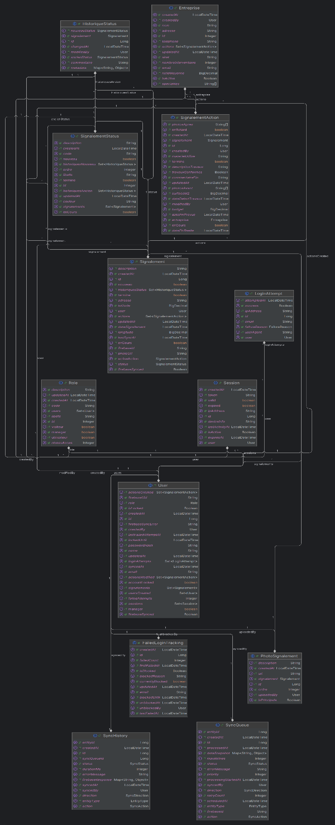

Scenarios d’utilisations :

Firebase :

Projet :
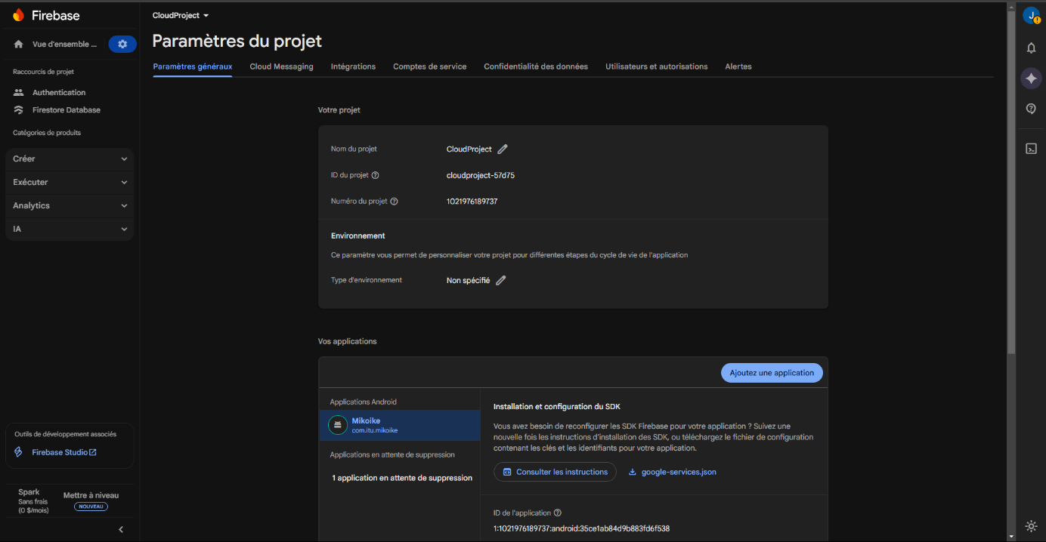

Authentification :
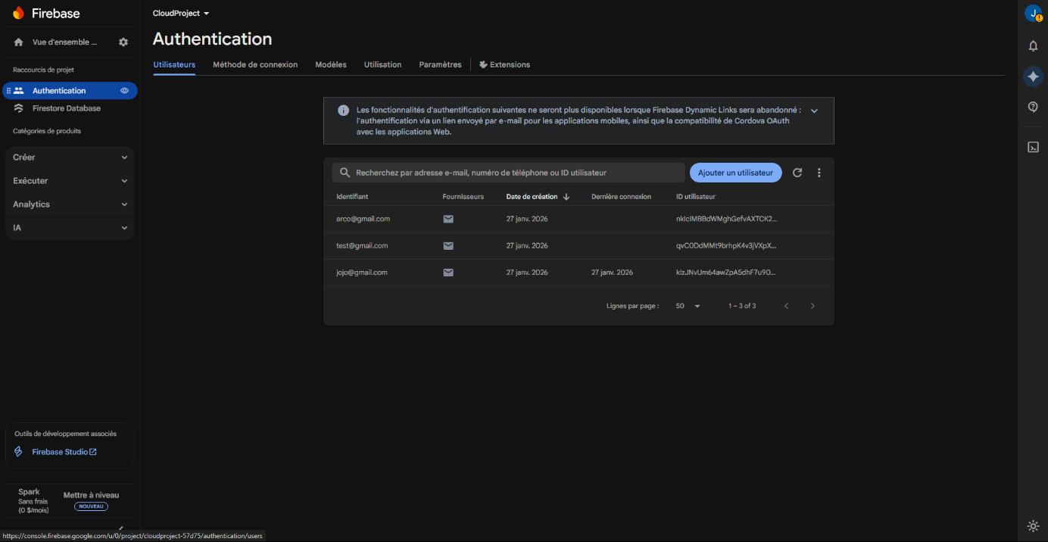

Firestore (avec collection photos):
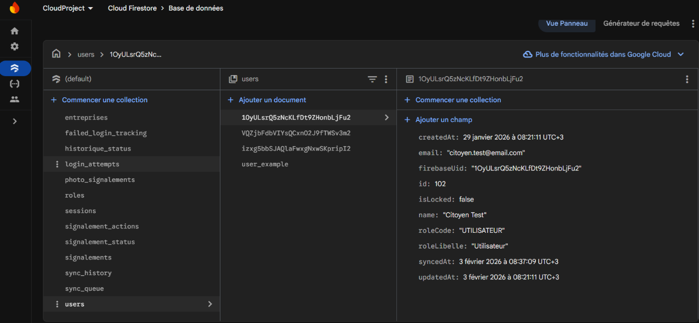

Carte Docker :
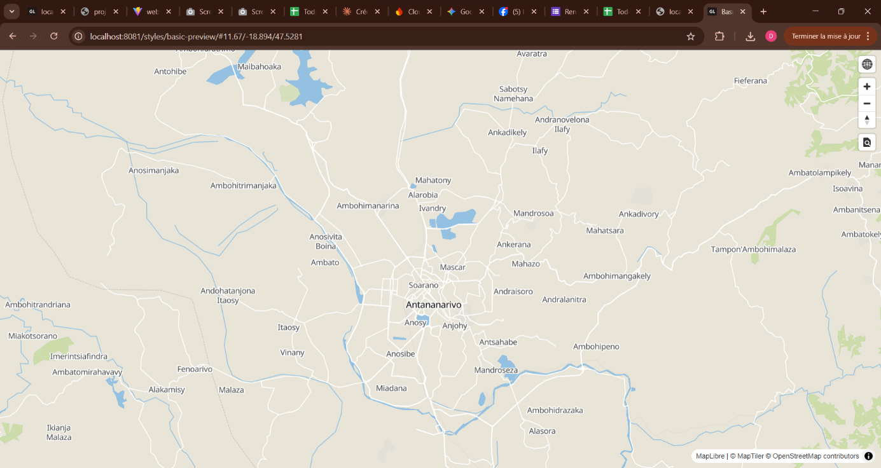

Mobile Ionic Vue :

Welcome :
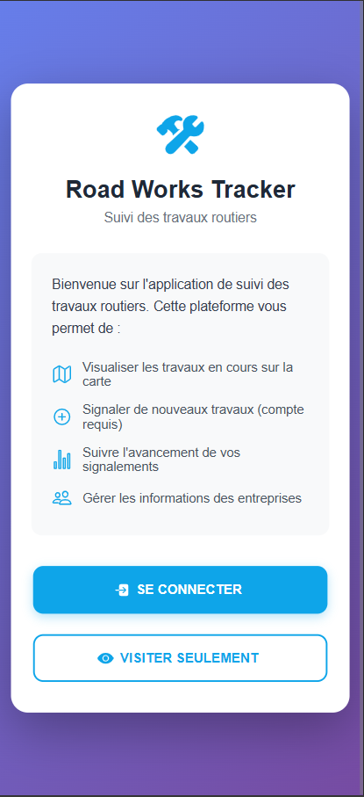

Map Si Visiteur :
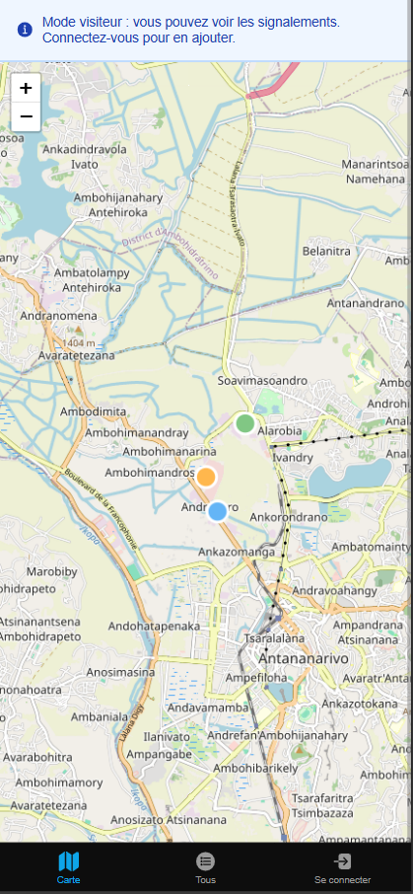

Login :
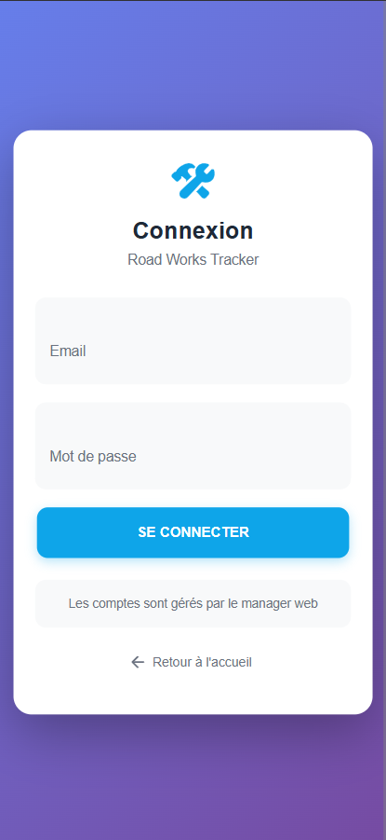

Map Utilisateur :
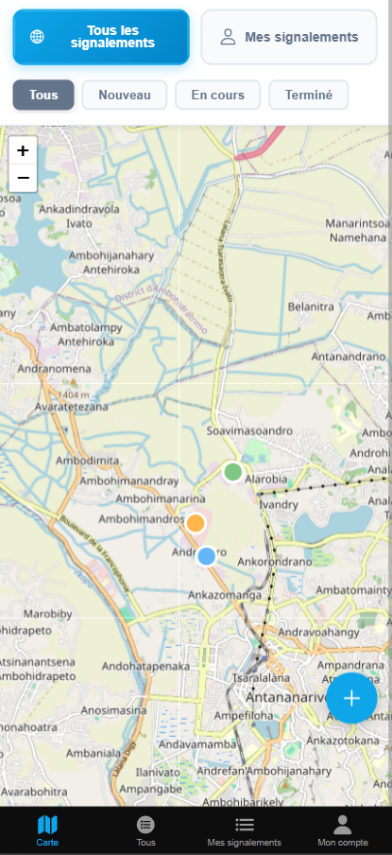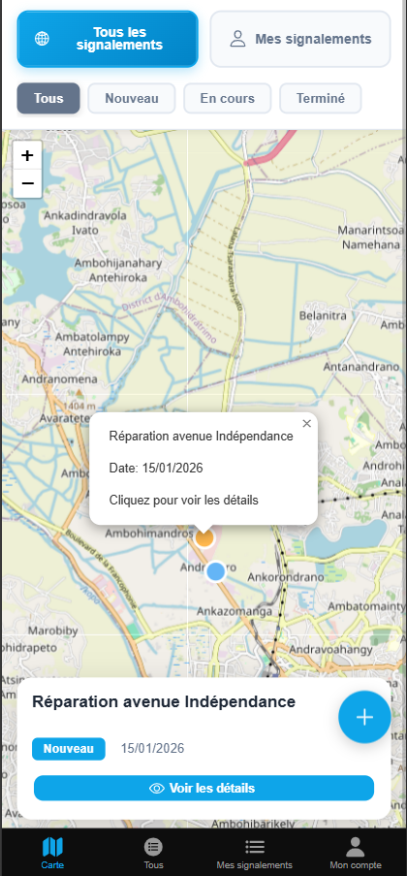

Détails signalement :
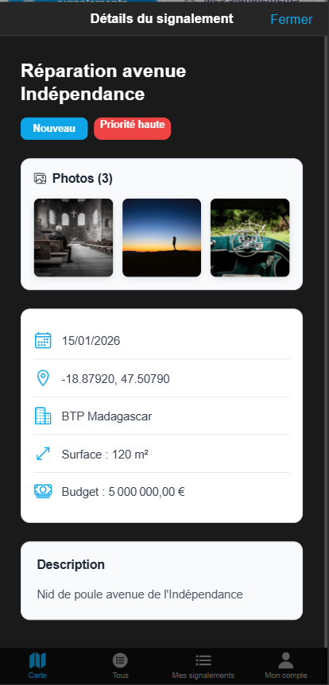

Voir Tous Signalements :
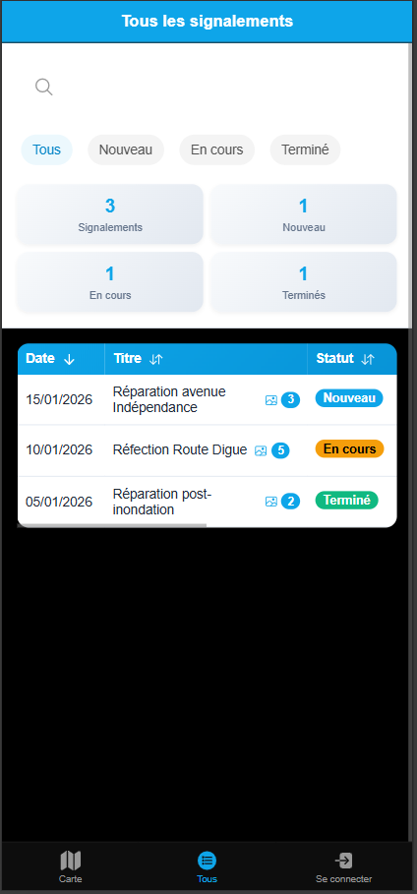

User signalements :
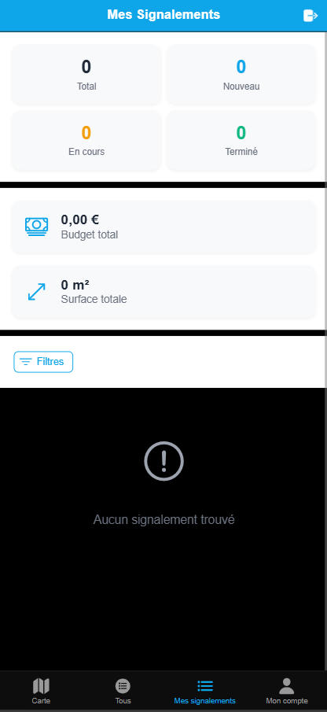

User compte :
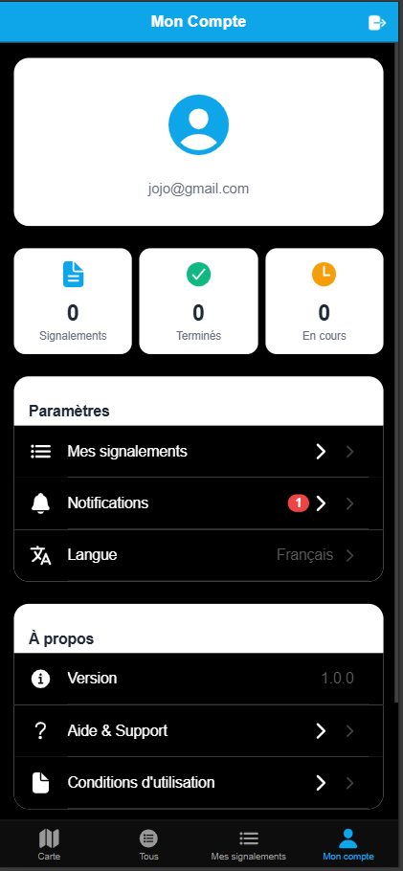

Notifications :
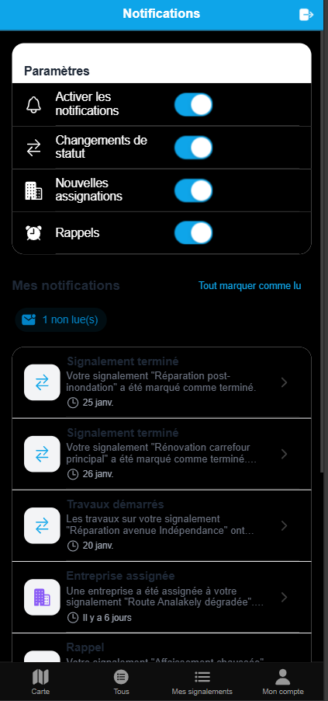

Formulaire ajout sugnalement :
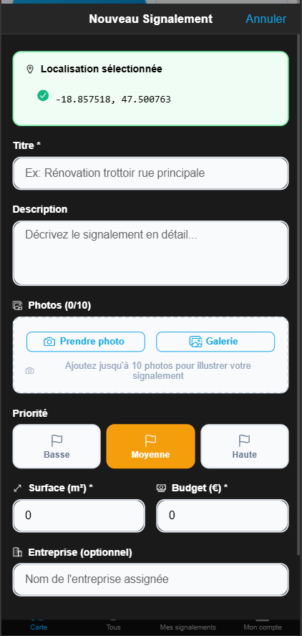

Web React Vite :

Login manager :
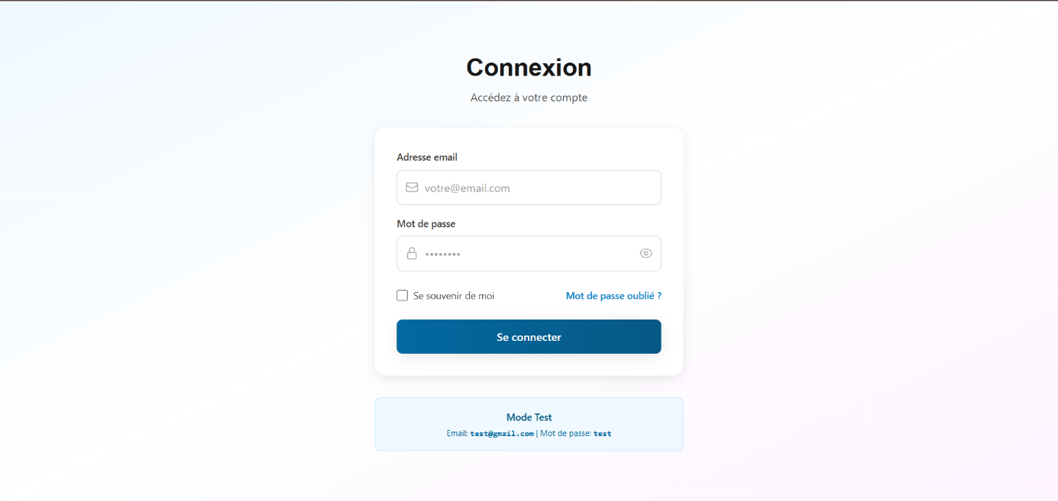

Sidebar :
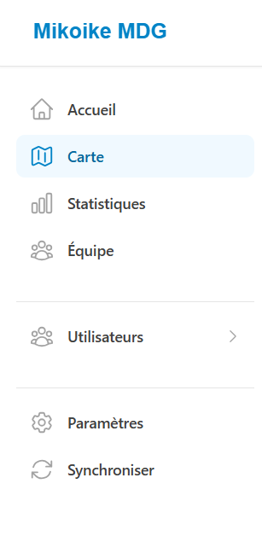

Map :
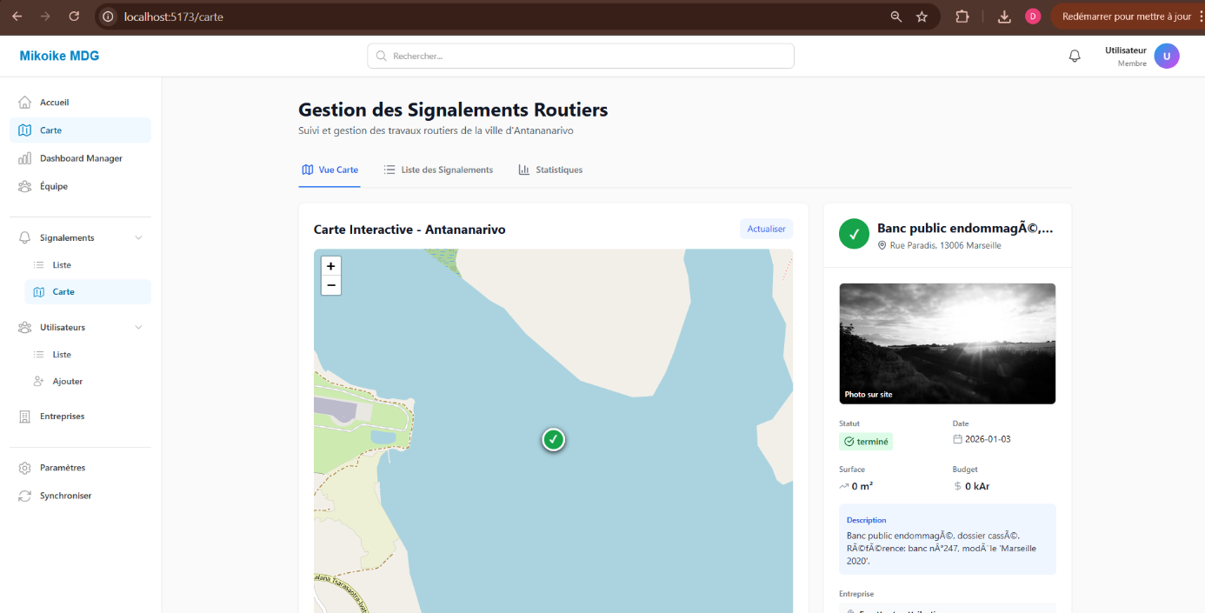

Gestion Utilisateur Mobile Crud :
